
PLANIFICACIÓN SEMANAL 2020 PREPARATORIA
SEMANA DEL 21al 25 de septiembre DEL 2020
CLASES EN ZOOM

Nombre del maestro: Mariela García | Grado: Preparatoria | BLOQUE 4 | Materia: Medio Social

Contenido | Actividad | Libro
LUNES 21 DE SEPTIEMBRE | REALIZAREMOS EN LA CLASE UN MENU CON RECORTES DE TÚ LIBRO, POR LO QUE DEBES OBSERVAR LOS MATERIALES DE LA PÁGINA 195 Y TENERLOS LISTOS.  • 2 HOJAS DE PAPEL ARCOIRIS DE CUALQUIER COLOR 2 HOJAS BOND BLANCAS. • ESTUCHE • GOMA Y TIJERA. | LIBRO PAG: PÁGINA 195-197-198  PARA EL DIA VIERNES 25 DE SEPTIMBRE COLÓCATE EN UN LUGAR OSCURO O PUEDES OSCURECER TU HABITACIÓN, PUEDES COLOCAR COMO DECORACIÓN PLANETAS O ESTRELLA HECHAS DE PAPEL Y ALUMBRAR SOLO CON UNA LÁMPARA. RESIVIREMOS LA CLASE DE ESTA MANERA Y APRENDEREMOS SOBRE EL UNIVERSO.  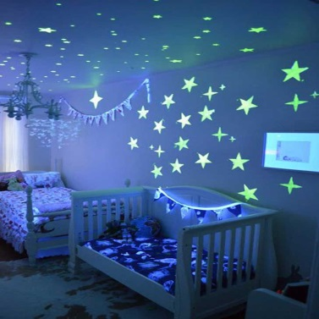  EJEMPLO:
VIERNES 25 DE SEPTIEMBRE | EL UNIVERSO  LA TIERRA.  https://www.youtube.com/watch?v=FsRAB3UCDU0  NO MOSTRAR ESTE VIDEO AL ALUMNO PARA QUE SEA UNA SORPRESA QUE TENDREMOS EN NUESTRA CLASE EN LINEA POR FAVOR Y GRACIAS POR TODO SU APOYO. | PAG 97

